Poletne nogometne priprave NK KRIM
Termin priprav Ravne na Koroškem
od četrtka, 05.09.2018 do nedelje, 08.09.2019.

Celotna cena aranžmaja na posameznika znaša 150 €.

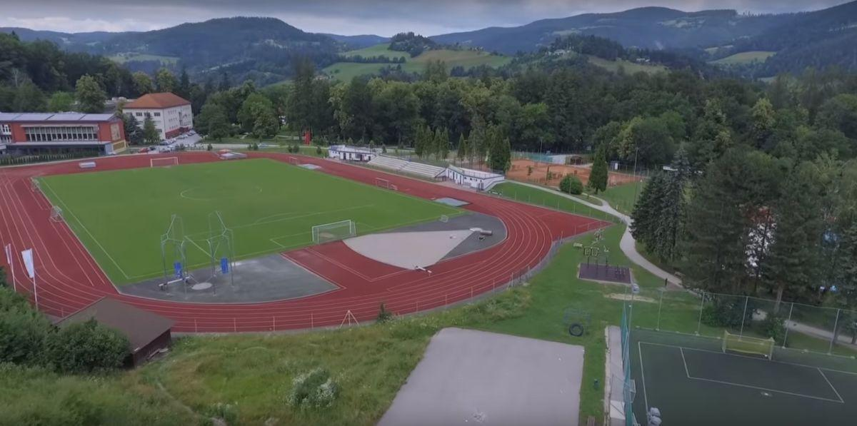

ZAKAJ NOGOMETNI PRIPRAVE?
Tehnična, taktična in telesna priprava nogometašev pred začetkom prvenstva;
Ustvarjanje timskega duha znotraj ekipe, druženje in navajanje na športni način življenja, spoznavanje novih krajev, samostojnost in odgovornost,…;
Nagrada za vztrajnost in spodbuda otrokom.
V ceno 150 € je vključeno:
• Nočitve v mladinskem hotelu Punkl;
- Zajtrk, kosilo, večerja;
- Uporaba nogometnih igrišč, igrišč za odbojko na mivki, igrišč za košarko…;
- Neomejeno kopanje v olimpijskem ali zimskem bazenu;
- Organiziran izlet: znamenistosti Raven na Koroškem;
- Animacije in ostale aktivnosti: kino, fitnes, dvorana za namizni tenis, šahovska soba, kegljišče…;
- Organizacija prijateljskih tekem;
- Trenažni proces, sestanki, video analize in predavanja s strani trenerjev NK Krim.

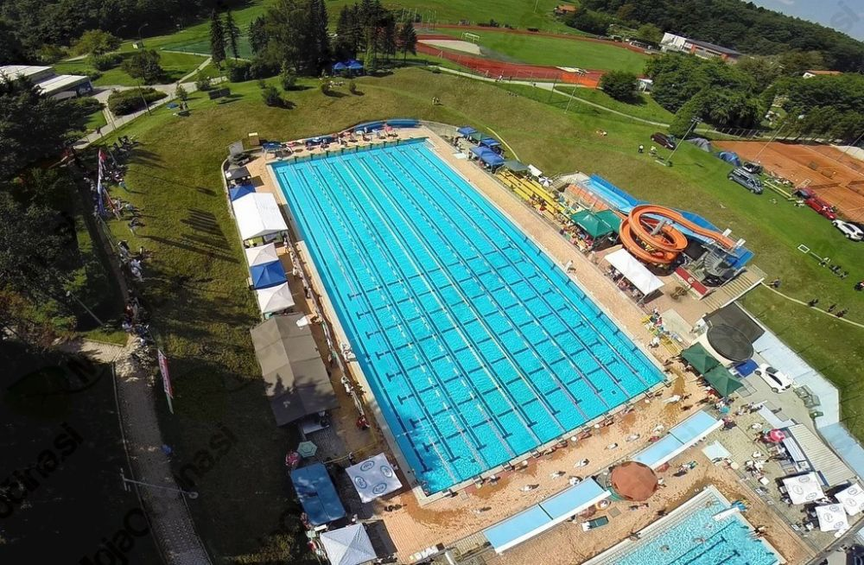

Oprema, ki jo nogometaši potrebujejo na pripravah:
• nogometni čevlji (2 para),
• športni copati in natikači,
• oprema za trening (kratke hlače, majice, nogavice, ščitnike, trenirke, vetrovka, kapa in štucni),
• kopalna brisača,
• kopalke in krema za sončenje,
• sončna očala,
• pižama,
• pribor za osebno higieno (zobna ščetka, zobna pasta, obliži za žulje, kakšen povoj, gaza…),
• dovolj spodnjega perila (sp. hlače, nogavice),
• copati, japonke,
• vreča za umazano perilo, nahrbtnik,
• zdravstveno kartico in osebno izkaznico ali potni list,
• zdravila (če jih otrok potrebuje opozorite trenerja),
• družabne igre, lopar za namizni tenis (če ga imate),

V primeru izgube denarja ali predmetov večje vrednosti, klub ne odgovarja.

Za več informacij lahko kontaktirate trenerja:
Žiga Grgasović trener DU-15 NK Krim
GSM: 041 677-345
EMAIL: ziga.grgasovic@gmail.com

Prispevek igralca ozr. staršev: 150 €

Možnost plačila tudi na 3 (tri) obroke:

1. obrok 50 € do 21.06.2019
2. obrok 50 € do 19.07.2019
3. obrok 50 € do 23.08.2019

POLETNE NOGOMETNE PRIPRAVE 2019 ZA NOGOMETAŠE
(RAVNE NA KOROŠKEM)

Podpisani___________________________________________________________prijavljam

hčer ____________________________________________________________________ na omenjene nogometne priprave. Strinjam se, da na poletne priprave v Ravne na Koroškem odpotuje v organizaciji NK Krim ter se obvezujem, da bom prispevek poravnal/a v navedenih rokih. Po prijavi je možna odpoved le v primeru poškodbe oz. bolezni, ter z zdravniškim opravičilom.

Potrjujem, da je moj sin plavalec. Potrjujem, da ima sin urejeno zdravstveno zavarovanje.

Prispevek staršev: 150 € / igralko. Prijavnico oddate najkasneje do 21.6.2019 osebno na treningu ali pa skenirano na: ziga.grgasovic@gmail.com Po prijavi boste dobili nadaljnja navodila o poravnavi prispevkov.

Podpis starša oz. skrbnika:

Podpis igralca:

